**SP MEDICAL GROUP**

Documentação

**Sumário**

1. Resumo 3

2. Descrição do projeto 3

3. Modelagem de Software 3

Modelo Conceitual 3

Modelo Lógico 4

Modelo Físico 5

Cronograma 6

# **Resumo:**

Esta documentação irá mostrar o processo de criação do projeto em banco de dados “SP Medical Group”.

# **Descrição do projeto**:

O projeto foi baseado no pedido de um cliente para construir um banco de dados de uma clínica. Nossa função nesse projeto é criar tabelas dentro de banco de dados juntando informações do paciente, médico, e consulta.

# **Modelagem de Software:**

Modelagem de dados é uma espécie de esquema que explica as características e funcionalidades de um software em específico, assim facilitando o entendimento do projeto e, consequentemente, evitando erros na programação e funcionamento do mesmo.

## **Modelo Conceitual:**

Esse é um modelo conceitual, ele serve para relacionar as entidades entre si, porém, sem especificar os atributos, nos ajuda como um guia para o modelo lógico.

## 

## **Modelo Lógico:**

Esse é o modelo lógico, ele nos dá uma maior informação sobre como deverá ser as tabelas e o banco de dados propriamente dito, indicando as entidades, atributos e até mesmo suas relações.

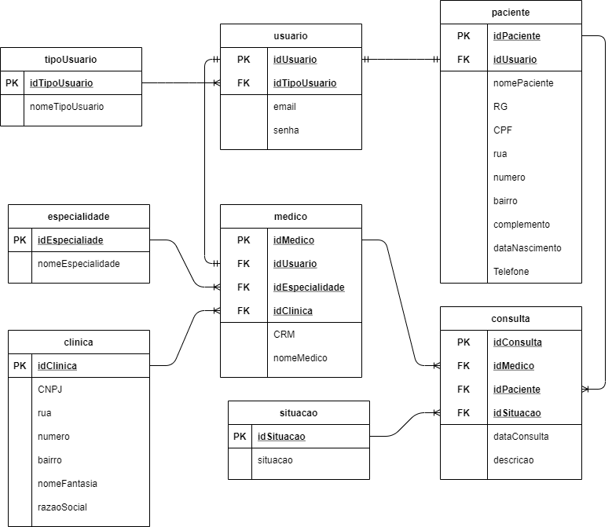

## **Modelo Físico:**

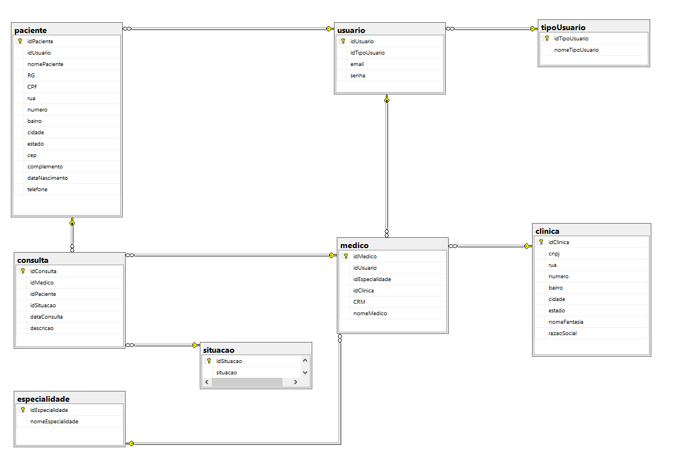A modelagem física, como o próprio nome diz, é a representação física de como serão as tabelas no banco de dados, o diferencial dessa tabela, é que ela já é retirada do próprio BD

# **Importância do banco de dados:**

O banco de dados é o local onde vai ficar armazenado todo tipo de informação, seja de uma empresa, de uma clínica, de algum game online, ou seja, eles facilitam o acesso a qualquer dado da empresa, atualizações e melhorias das informações, e possibilitam análises e comparações entre os dados.

# **O que é um banco de dados relacional:**

O banco de dados relacional é o tipo de banco que modela os dados de forma que o usuário veja como relações entre tabelas. É feita toda uma relação entre colunas, linhas e registros.

# **Diferença entre banco de dados relacional e não-relacional:**

Enquanto no banco de dados relacional você precisa definir as relações (tabelas) previamente no NOSQL isso não é necessário, então em uma mesma “tabela” você pode ter dados com propriedades diferentes, além de também proporcionar uma performance melhor para o gerenciamento de dados das organizações, pois não há necessidade de agrupar informações em um esquema de tabelas.

## **Cronograma (Banco de dados):**

|  |  |  |  |  |
| --- | --- | --- | --- | --- |
|  | Dia 1 | Dia 2 | Dia 3 | Dia 4 |
| Modelo Conceitual |  | X |  |  |
| Modelo Lógico |  | X |  |  |
| Modelo Físico |  | X |  |  |
| DDL |  |  | X | X |
| DML |  |  | X | X |
| DQL |  |  | X | X |
| Documentação |  |  |  | X |
| Entrega |  |  |  | X |

## **Link do Trello:**

<https://trello.com/b/0U16qL67/projeto-sp-med-group>